**Προγραμματισμός στο διαδίκτυο και στον παγκόσμιο ιστό**

Εικόνα που περιέχει κείμενο

Περιγραφή που δημιουργήθηκε αυτόματα**Π15145 ΤΣΑΜΑΔΙΑΣ ΙΩΑΝΝΗΣ**

Αρχικά βλέπουμε την σύνδεση του tomcat server στο eclipse και πιο κάτω στον φάκελο Lib τον αντίστοιχο connector της mysql στο dynamic web αρχειο .

Εικόνα που περιέχει πίνακας

Περιγραφή που δημιουργήθηκε αυτόματαεδώ είναι βαση μου στο mysql workbench στην οποια εχω φτιαξει 2 tables patient και appointments και εχω περασει έναν ασθενη χειροκινητα

Εικόνα που περιέχει κείμενο

Περιγραφή που δημιουργήθηκε αυτόματαΤΟ αρχικό login form στο οποιο μπορουν να κανουν login μονο οσοι είναι ηδη registered στο database

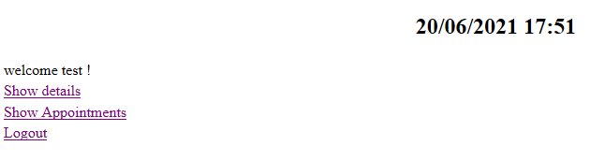

Όταν γινει το login πηγαινουμε στην επόμενη φορμα στην οποία μας καλοσορίζει με το username μας δειχνει την ωρα στην οποια καναμε το Login και εχουμε την επιλογη να δούμε τα στοιχεια οποιο εκανε Login

Εικόνα που περιέχει κείμενο

Περιγραφή που δημιουργήθηκε αυτόματαΕικόνα που περιέχει κείμενο

Περιγραφή που δημιουργήθηκε αυτόματα

Παραδειγμα

Εικόνα που περιέχει κείμενο

Περιγραφή που δημιουργήθηκε αυτόματα**Για την λειτουργια του login χρησιμοποιούνται τα patientServlet και loginPatientDao.**

Στο patientservlet ζηταμε την παράμετρο που βάζουμε στο username Και το password,στη συνέχεια με την βοήθεια του loginPatientDao περνάμε τις 2 παραμέτρους

Εικόνα που περιέχει κείμενο

Περιγραφή που δημιουργήθηκε αυτόματα

Εδώ κάνουμε connect στη βάση και ζητάμε να βρει απτο table patient αν υπάρχει το user και Pass το οποίο βάλαμε,αν ναι γυρναει Boolean true Κι ετσι μας στέλνει στο επόμενο Jsp αρχειο που είναι το menu αλλιως παραμένει στο Login.

Εικόνα που περιέχει κείμενο

Περιγραφή που δημιουργήθηκε αυτόματα

Στην ShowPatientDao επίσης ψαχνουμε με βάση το username όλα τα στοιχεια του ασθενη και φτιαχνουμε ένα αντικείμενο τύπου patient με τα στοιχεια απτη βαση μας,τελος επιστρέφουμε το αντικείμενο patient

Εικόνα που περιέχει κείμενο

Περιγραφή που δημιουργήθηκε αυτόματαΕικόνα που περιέχει κείμενο

Περιγραφή που δημιουργήθηκε αυτόματα

Έπειτα στο patientservlet αποθηκεύουμε τα στοιχεια του αντικειμενου patient ώστε να μπορουμε να τα χρησιμοποιήσουμε στο ShowDet.jsp